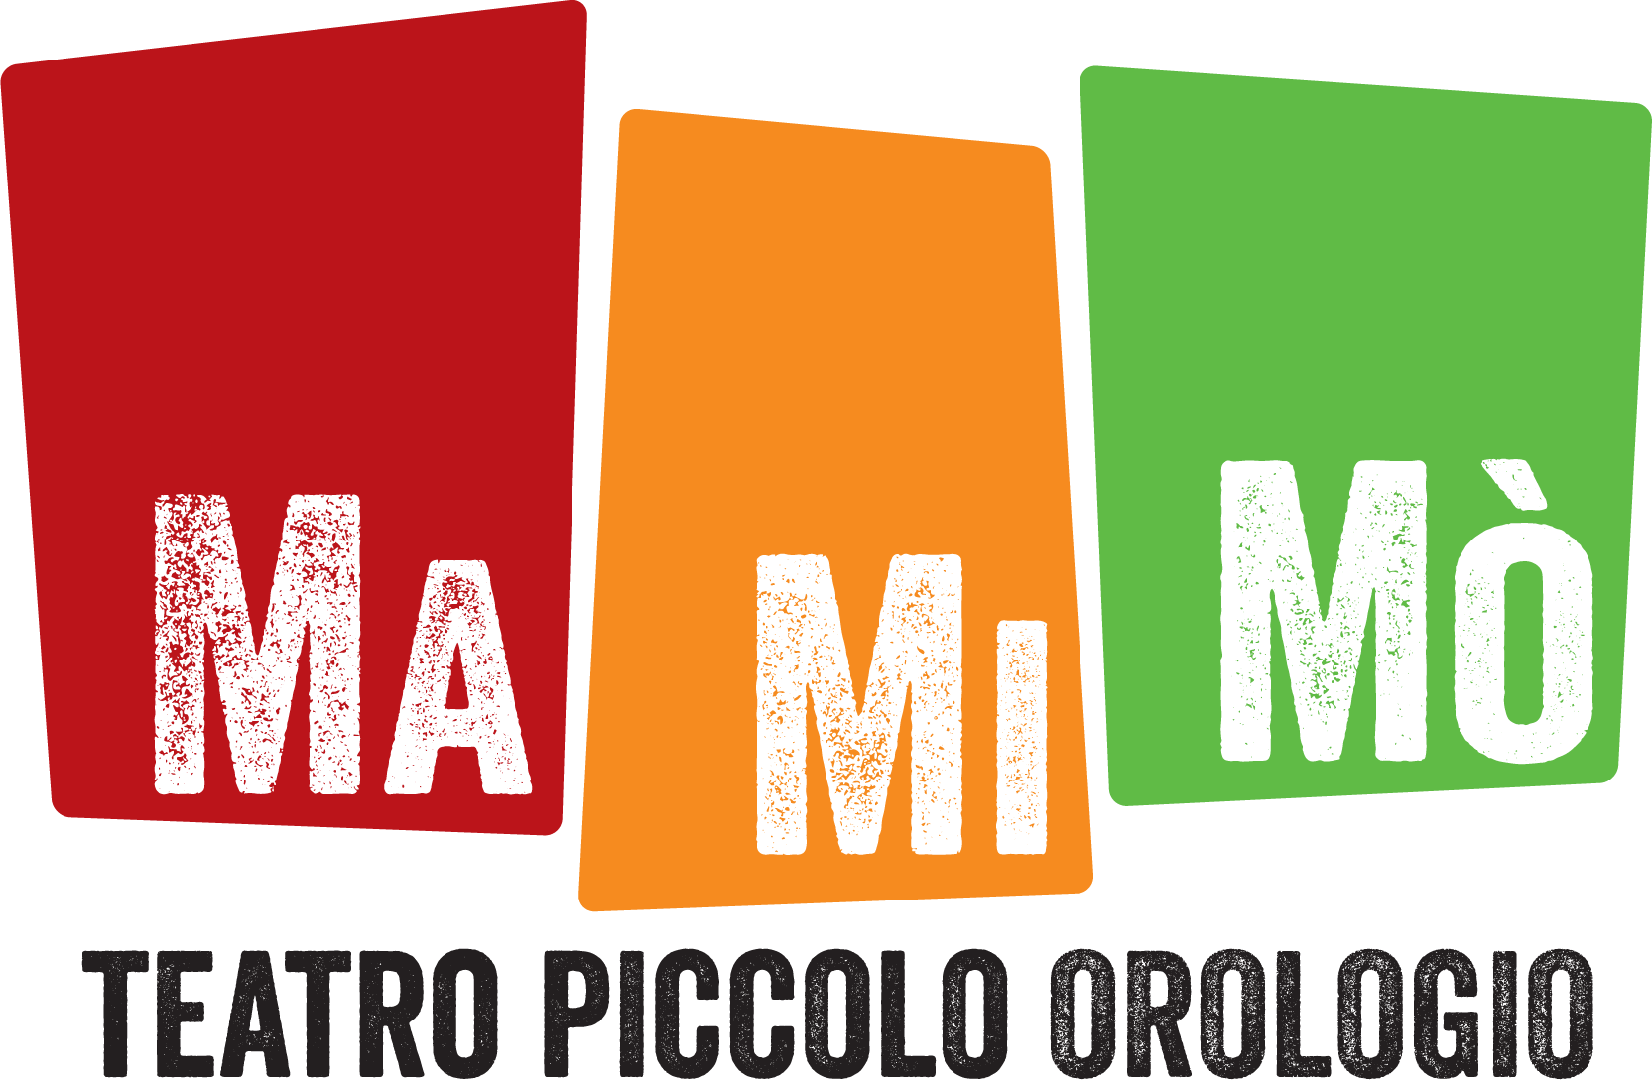

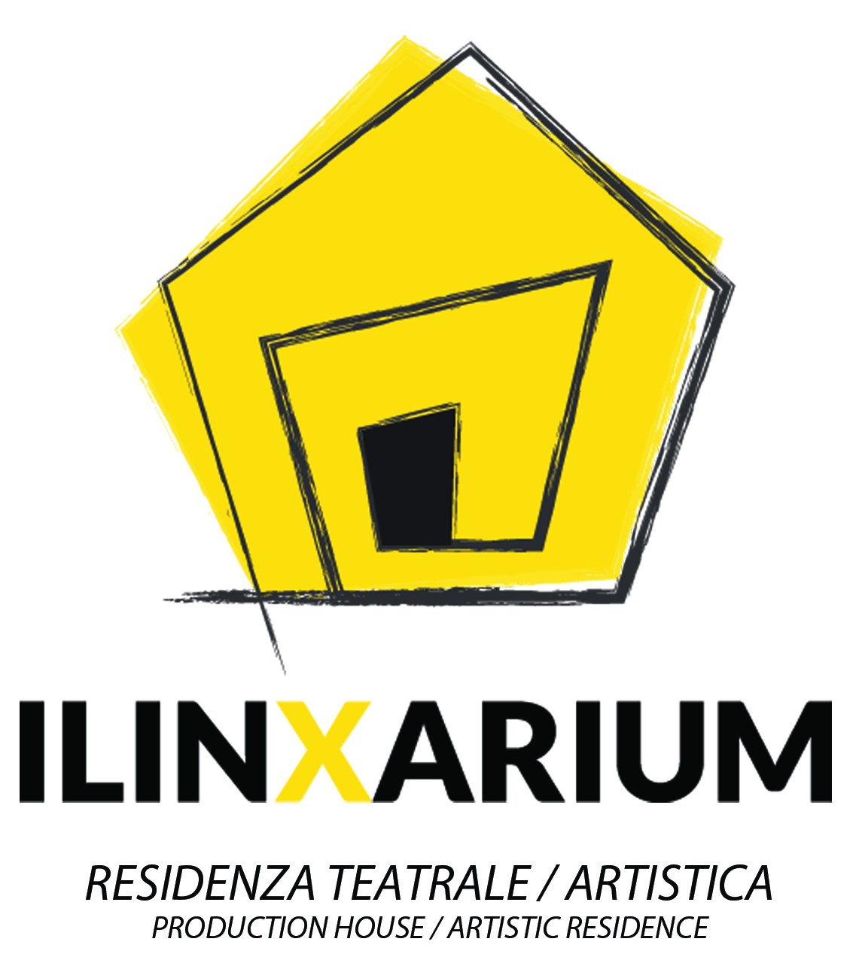
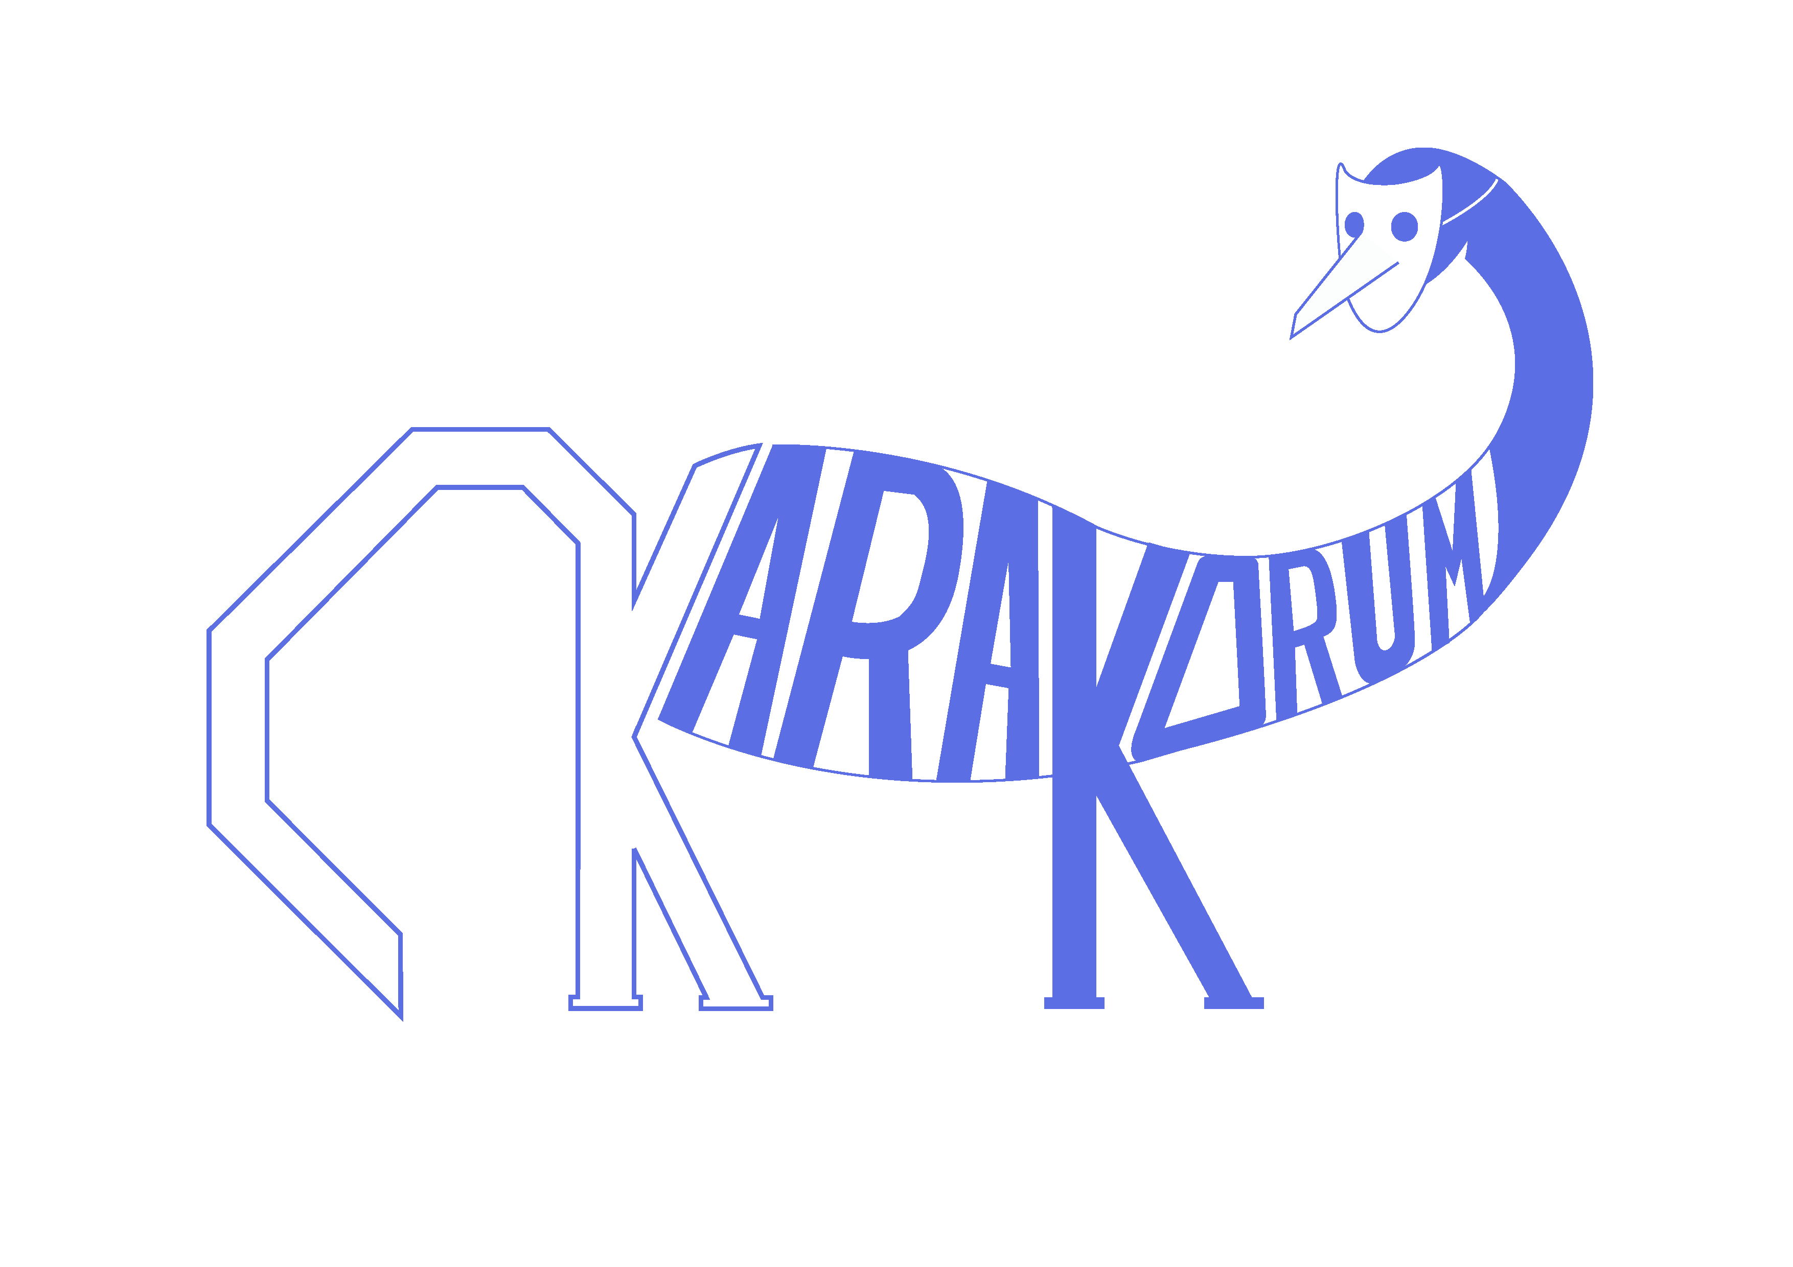
in collaborazione con
Un progetto di

“Giovani Direzioni”, IV^ edizione del bando dedicato a giovani compagnie emergenti del Teatro

Reggio Emilia, 14 luglio – Il Centro Teatrale MaMiMò, in collaborazione con Associazione K /Manifattura K di Pessano con Bornago (MI) , Residenza Artistica ILINXARIUM di Inzago (MI) e Karakorum Teatro di Varese, propone la IV edizione del Bando Giovani Direzioni.
Concluso, grazie al progetto Funder35 e al contributo della Fondazione Cariplo, il primo ciclo di tre anni a Cernusco sul Naviglio (MI), il bando si sposta a Reggio Emilia e vede rafforzarsi la rete tra i 4 partner già consolidati. La condivisione di obiettivi comuni, dettati dalle stesse linee progettuali, ha permesso a queste realtà di lavorare insieme per la costruzione di una rete di partenariato, andando a porre in relazione i territori di alcune periferie urbane Lombarde alla periferia emiliana di Reggio Emilia dove opera MaMiMò. Questo percorso condiviso permetterà, nel tempo, di sviluppare azioni proficue indirizzate non soltanto all’accompagnamento al lavoro dei giovani ma anche all’inclusione sociale, attraverso forme innovative di partecipazione, produzione ed espressione culturale in contesti periferici.
La creazione della rete ha dunque lo scopo di favorire la circuitazione con la conseguente messa in rete delle risorse, esperienze, competenze, stimolando al tempo stesso l’ampliamento di nuovo pubblico.
Nell'ultimo anno di frequentazione delle accademie teatrali italiane o all’indomani del diploma, siamo soliti vedere il nascere di numerosi progetti di spettacolo di giovanissimi interpreti, attorno ai quali si concentrano altre e diverse figure professionali: attori, drammaturghi, tecnici del suono, musicisti, light designer, organizzatori, ecc. Si tratta di un fenomeno in costante aumento, dal momento che il mercato del lavoro fatica ad offrire a questi giovani artisti delle serie e continuative proposte professionali.
Si tratta, molto spesso, di ensemble che si raccolgono attorno a un'idea di spettacolo, a un progetto di regia oppure al desiderio di creare un collettivo teatrale. Sono nuclei artistici il cui entusiasmo viene, a parte rare eccezioni, mortificato dall’impossibilità di circuitare con una minima continuità.
Le opportunità a singhiozzo, che capitano ad alcuni membri del gruppo in varie fasi della stagione, minano l’equilibrio della compagnia e mettono in seria difficoltà il progetto.
Promozione e distribuzione sono curate, quando va bene, da un organizzatore pagato a percentuale o peggio ancora sono curate da un attore o dal regista, privi delle sufficienti competenze.
Il progetto Giovani Direzioni vuole farsi carico di questo fenomeno di precarietà e sostenere, con questo bando, un’opportunità di tutoraggio e affiancamento per giovani professionisti del mondo teatrale che vogliano muovere i primi passi nel mondo del lavoro attraverso un’attività di compagnia.
Altresì questo progetto nasce per dare spazio e speranze a coloro che saranno i protagonisti del domani, forti del fatto che MaMiMò, Associazione K/Manifattura K, Ilinxarium-Residenze e Karakorum hanno vissuto le stesse difficoltà trovando con pazienza e perseveranza la strada per crearsi un proprio presente/futuro teatrale.
Crediamo sia il momento di investire in modo più strutturato e continuativo nella creatività giovanile e fornire nel tempo alle giovani compagnie selezionate gli strumenti professionali per navigare con competenza e fiducia nel mercato teatrale italiano.

Obiettivo del bando è l'individuazione e costituzione di nuclei di giovani lavoratori dello spettacolo che abbiano un progetto da realizzare attraverso un’attività di compagnia continuativa nel tempo.

Progetti ammissibili:

- Saranno considerati ammissibili alla valutazione di merito i progetti di spettacoli di prosa
- I monologhi saranno esclusi
- Potranno essere candidati al bando spettacoli che non abbiano ancora debuttato/ spettacoli presentati in forma di studio/ spettacoli già conclusi ma con una limitata circuitazione al momento della partecipazione al bando: sarà obbligatorio, in questo caso, indicare data e luogo di debutto, link al video integrale, numero di repliche.

I nuclei potranno essere composti da un massimo di 6 elementi e dovranno avere al loro interno almeno:
1 regista under 30 responsabile del progetto artistico (può essere anche attore e/o drammaturgo).
2 attori di cui uno può assumere anche il ruolo di regista dello spettacolo.
1 organizzatore responsabile degli aspetti produttivi e promozionali; quest’ultima figura non può essere assimilata ad altre (per es. un attore non può essere anche organizzatore e così via) e deve dimostrare di avere una competenza specifica nell’organizzazione dello spettacolo dal vivo (titolo di studio o esperienze pregresse).

In ogni caso la maggioranza dei componenti (la metà più uno) non deve superare i 30 anni di età.
Il nucleo ristretto di massimo 6 persone comprende la possibilità di accorpare (ma non aggiungere) eventuali collaboratori: scenografo, light e sound designer, drammaturgo, ect.

I vincitori del bando avranno l’opportunità di:

- Ricevere tutoraggio artistico e organizzativo da settembre 2017 a settembre 2018;
- Lavorare sul proprio progetto attraverso una settimana di residenza artistica presso il Teatro Piccolo Orologio di Reggio Emilia (ottobre 2017), ospitati nella foresteria con uso cucina;
- Presentare i propri lavori/debutti all’interno della programmazione 2017/2018 del del Teatro Piccolo Orologio di Reggio Emilia;
- Presentare i propri lavori/debutti all’interno di una delle programmazioni di Associazione K/ Manifattura K, Residenza Artistica ILINXARIUM, Karakorum Teatro;
- Un contratto di scrittura per i giorni di spettacolo;
- Ricevere tutoraggio durante tutta la fase produttiva da parte di MaMiMò;
- Tutoraggio in occasione delle repliche nelle strutture ospitanti a cura dei partner;
- Fornitura gratuita di materiale tecnico standard e assistenza tecnica di supporto;
- Impostare l’attività di distribuzione 2017/2018 con il contributo e la supervisione di MaMiMò e dei partner;
- Essere supportati nell’eventuale apertura di un ente giuridico autonomo a partire dal 2018

I tre vincitori del bando avranno il dovere di:

- partecipare agli incontri di tutoraggio previsti con lo staff del Centro Teatrale MaMiMò e con i partner (in date da concordare);
- Riportare sempre, tra i propri crediti, il nome della compagnia seguito da Progetto Giovani Direzioni / in collaborazione con MaMiMò, Residenza Artistica ILINXARIUM, Associazione K/ Manifattura K, Karakorum Teatro”;

Tempistiche delle attività:

- Scadenza call Bando Giovani Direzioni: ore 12:00 del 25 agosto 2017
- Prima selezione : n. 6 candidati, contattati da MaMiMò entro il 28 agosto 2017
- Seconda selezione: 11 e 12 settembre 2017
- Risultato dei n.3 vincitori della IV edizione di Giovani Direzioni:
entro il 15 settembre 2017
- Residenza MaMiMò: n.6 giorni (5+1 di restituzione) / ottobre 2017
I° gruppo dal 9 al 14 con restituzione finale aperta al pubblico.
II° gruppo dal 16 al 21 con restituzione finale aperta al pubblico.
III° gruppo dal 23 al 28 con restituzione finale aperta al pubblico.
- Inserimento in stagione 2017/ 2018 in uno degli spazi dei partner di progetto (date da concordare)

La definizione delle date di spettacolo e l’ordine delle compagnie verrà concordata successivamente alle selezioni.
Le domande compilate per la partecipazione dovranno essere mandate all’indirizzo giovanidirezioni@mamimo.it tramite posta elettronica entro e non oltre le ore 12:00 del 25 agosto 2017.

Leggi e scarica il bando completo, il regolamento e le domande di partecipazione su www.mamimo.it/progetto-giovani-direzioni/

Il bando Giovani Direzioni è promosso dal Centro Teatrale MaMiMò Centro Teatrale MaMiMò, in collaborazione con Associazione K /Manifattura K di Pessano con Bornago (MI) , Residenza Artistica ILINXARIUM di Inzago (MI) e Karakorum Teatro di Varese

Le compagnie selezionate nelle prime tre edizioni del Bando, dopo il debutto alla Casa delle Arti di Cernusco S/N, all’interno della Rassegna Giovani Direzioni, hanno avuto l’opportunità di essere supportate e seguite a livello artistico e organizzativo. Tale supporto ha permesso loro di partecipare in autonomia a diversi bandi e festival teatrali (es. Play Festival Atir Roma, Play with Food di Torino, Torino Fringe Festival, Direction Under 30) e organizzare tournée su territorio nazionale (es. Emilia Romagna, Toscana, Trentino, Lombardia, Campania, Piemonte, Liguria, Lazio).

Ass.ne Centro Teatrale MaMiMò
Il Centro Teatrale MaMiMò è un gruppo di lavoro stabile, che attraverso una continua attività di perfezionamento e scambio artistico, costituisce un punto di riferimento teatrale produttivo di rilevanza nazionale, e un modello di aggregazione culturale sul territorio.
E’ costituito come associazione di promozione sociale (A.P.S.) dal 2004 e dal 2012 è sostenuto dalla Regione Emilia Romagna come Organismo di produzione di spettacolo attraverso la L.13/1999.

Gestisce un teatro pubblico comunale, il Teatro Piccolo Orologio di Reggio Emilia, e ha costruito nel tempo una Scuola di Teatro profondamente radicata nel territorio che ad oggi conta oltre 400 iscritti di tutte le età e collaborazioni con più di 30 istituti scolastici. Fa capo all’associazione una Compagnia di produzione teatrale, riconosciuta dal Ministero dei Beni culturali e del Turismo come impresa under 35, che produce spettacoli di prosa, teatro ragazzi ed eventi culturali.

Il Centro Teatrale MaMiMò pone grande cura all’impegno sociale, ai giovani, alle relazioni tra gli individui, alla dignità della persona, e ai grandi temi dell’attualità. Una grande attenzione é riservata all’educazione, poiché MaMiMò crede che la pedagogia unita alla cultura sia la chiave di accesso a un futuro migliore, e per questo deve essere un percorso riservato a tutti, dove ognuno può scoprire se stesso e acquisire più strumenti per nutrire l’immaginazione e comprendere la realtà che lo circonda. Proprio per questo spesso la forma artistica scelta è quella di un teatro colto e popolare insieme, atto collettivo di un ensemble riunito da una visione comune.
Il direttore artistico è Marco Maccieri, attore e regista che ha collaborato con numerosi maestri tra i quali Luca Ronconi, Massimo Navone, Gabriele Vacis, Maurizio Schmidt, Dominique Pitoiset, Daniele Abbado, Massimo Popolizio, Anatolij Vasilijev.

